[1амратан йоцца ц1е]

Берашна а, дай – наношна а лерина кечйина йолу маршаллин пакет

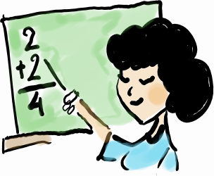



[1амратан юьззина ц1е]
[АДРЕС]
[ПОЧТАН ИНДЕКС] ВАРШАВА
[ТЕЛЕФОНАН ЛОЬМАР]
[ЭЛЕКТРОННИ ПОЧТАН АДРЕС]
[1АМРАТАН ВЕБ-САЙТАН АДРЕС]



Брошюрехь пайдаэцна „Берашна а, дай – наношна а лерина кечйина йолу маршаллин туп” ц1е йолчу туппан материалех. Иза кечйина дуьненнаюккъарчу гуран проекта т1ехь „Caerdydd-Warsaw Integracja Projekt. Integracja społeczna młodych ludzi i ich rodziców poprzez edukację” (Социальни интеграци кегирхойн а, церан дайн – нанойн дешарна т1ехула),
д1акхоьхьучу:

Варшава
Варшавера Дешаран Управленин Бюро, Исбаьхьаллин фонд „Arteria” (Деган пхенаш), Социальни филиалаш йолу Ян Корчакан ц1арах йолу юьхьанцарлера школа № 211, Социальни филиалаш йолу Леопольд Стаффан ц1арах йолу Гимнази № 14.

Cardiff
Cardiff County Council, Race Equality First, St. Mary’s Catholic Primary School, Michaelston Community College
2009 – 2011шш. Кхечу мехкашкара т1ебаьхкинчу нехан берашна а, кегийрхошна а г1оьнна („Деша, мел деха" программано ахча схьахецар бахьна долуш, компонент: Comenius Regio.

Автораш: Анна Мястовска, Эва Павлик – Рафаловска, Катажына Рогальска, Моника Спуртач, Млгожата Засуньска.





Маршалла ду шуьга!

Хьомсара Дешархо! Марша вог1ийла Хьо Варшаве, керлачу 1амрате! Ма ч1о1га даккхийде тхо Хьо тхо долчу веъна, Варшавехь вехар волуш, доьшур долуш, самукъане хан д1ахьур йолуш Варшавехь. Оха догдоху Хьуна Варшава езаяларна, х1унда аьлча и г1ала кхоьллина ю кхечу мехкашкара т1ебаьхкинчу наха.
Таханлерчу Варшавехь дуккха а культураш ю, цо дозалла до дукхаха болчу мехкара боцчу наха иза шайн шоллаг1а Даймохк лоруш хиларх.
Тхуна лаьа Хьуна г1о дан, Хьан хьалхарчу деношкахь керлачу школехь. Хьуна уллехь бу хьехархой, накъостий, цара Хьуна г1ортор йийр ю, хьоьхур ду керла, кхеташ доцу х1умнаш. Дагахь латто – тхо кхузахь ду Хьан хаттаршна жоп дала – шекохиларна.
Тхуна лаьа Хьан доьзалх, накъостех, г1аланах лаьцначу дийцаршка ладог1а; Хьуна уггаре а деза даар муьлха ду, муьлха мукъамаш хаза хета хаа. Иштта вай вовшашна дикахо девзар ду.
Тхан г1алахь Оха массаьрга а олу „Варшаве безам бахийта” – тешна ду, Хьо сихха кхетар хиларх мел юххера ю Хьуна Варшава.

Йоанна Господарчик
Варшаверачу Урхаллин
Дешаран Бюро Куьйгалхо

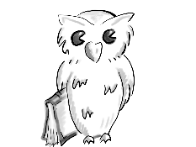

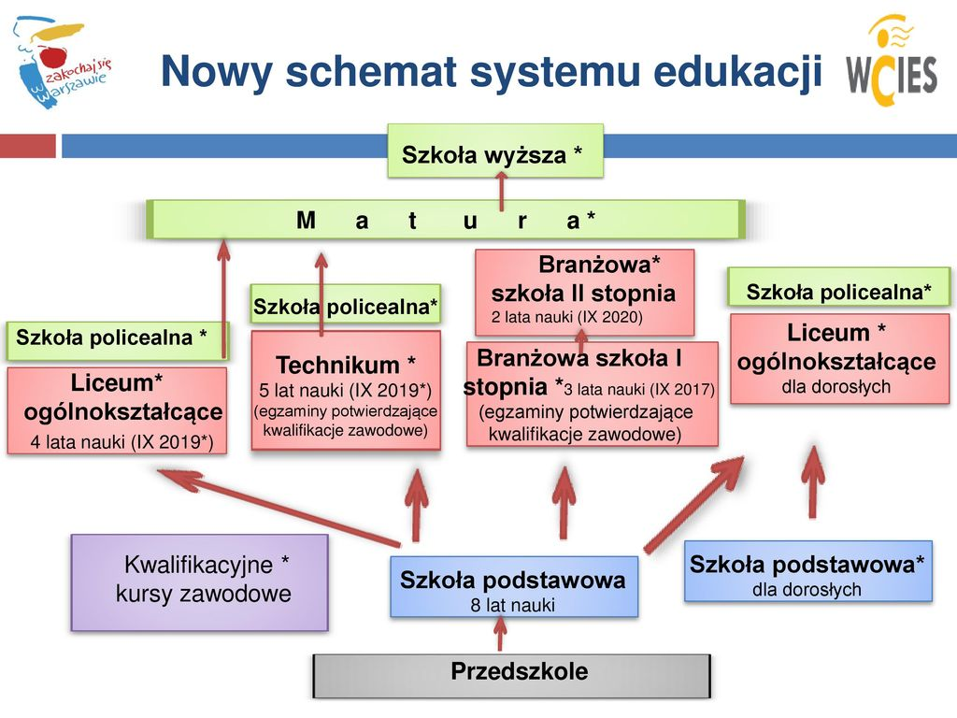

Ц1е:

Фамили:

Дарс:

Дарсан куьйгалхо:

1амрате д1асавоьдучу некъан карта
[дехар ду карта юккъе латор]

[1амратан (школе) юьззина ц1е]
[1амратан адрес]
[Почтан индекс] Варшава
[Телефонан лоьмар]
[Электронни почтан адрес]
[1амратан веб-сайтан адрес]

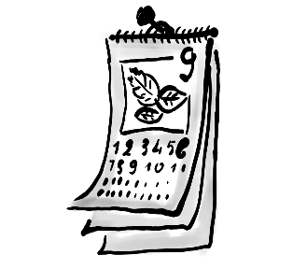
1амратан шеран рузма

Бутт | Деза денош/Мукъа денош
Тав-бутт (9 бутт) | 01.09. Дешаран шеран юьхь
Ардар -бутт (10 бутт)
Эрх -бутт (11 бутт) | 01.11. Белларш хьехоран Деза де (мукъа де)  11.11. Лаамаллин, дозуш цахиларан деза де (мукъа де)
Огой -бутт (12 бутт) | 23.12-01.01. Дезденойн каникулаш  24.-26.12. 1ийса-Пайхамар дуьнен т1е ваьлла деза де
Нажи-бутт (1 бутт) | - Керла шо (мукъа де)  - Кхаа Паччахьан деза де
Нажи-бутт (1 бутт) я чиллан-бутт (2 бутт) | 1аьнан каникулаш-2 (ши) к1ира (Халкъан Дешаран Министерство х1оттийначу кепехь)
Биэкарг-бутт  (3 бутт) | Керстанаша марха досту деза де – каникулаш - 6 (ялх) дийнахь зазадоккхучу я оханан баттахь
Тушоли-бутт (4 бутт)
Селли -бутт  (5 бутт) | 01.05. Къинхьегаман деза де  03.05. 3 (кхоалг1ачу) Май беттан Конституцин деза де
Мангалан-бутт (6 бутт) | Школан шеран чаккхе мангалан беттан т1аьххьара к1ира)
Мятсел-бутт (7 бутт) | Аьхкенан каникулаш
Эгиш-бутт (8 бутт) | Аьхкенан каникулаш

*Кхин т1е долучу мукъачу денойх лаьцна хаам бийр бу хьоьга 1амратера.
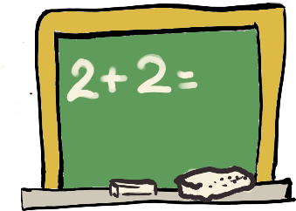
1амратан дийнан къепе*
Х1ора дийнахь дарсаш д1айолало 1уьйранна 8 (барх1) сахьт даьлча.
Хан | Дарс /Садо1у хан
8.00 – 8.45 | 1 (Хьалхара) дарс
8.45 – 8.55 | 1 (Хьалхара) Садо1у хан
8.55 – 9.40 | 2 (Шоллаг1а) дарс
9.40 – 9.55 | Марта дуу садо1у хан
9.55 – 10.40 | 3 (Кхоалг1а) дарс
10.40 – 10.50 | 3 (Кхоалг1а) Садо1у хан
10.50 – 11.35 | 4 (Йоьалг1а) дарс
11.35 – 11. 55 | Делкъана х1ума юу садо1у хан lV-VIII классаш
11.55 – 12.40 | 5 (Пхоьалг1а) дарс
12.40 – 13.00 | Делкъана х1ума юу садо1у хан IV-VIII классаш
13.00 – 13.45 | 6 (Йолхалг1а) дарс
13.45 – 13.50 | 6 (Йолхалг1а) Садо1у хан
13.50 – 14.35 | 7 (Ворх1алг1а) дарс
14.35 – 14.40 | 7 (Ворх1алг1а) Садо1у хан
14.40 – 15.25 | 8 (Барх1алг1а) дарс

.Дарсашаш чакхйовлу п1ераскан дийнахь. Юхадог1у 1амрате оршотан дийнахь.
Тидам бе! I-III классашкахь ма-ярра йолу дийнан къепе схьаоьцур ю классан куьйгалхочуьнгара.
* Дехар ду дарсан дийнан къепе юкъаязъяр


1амратехь оьшуш болу хьалхарчу хьаштийн г1ирсаш

- книжкаш

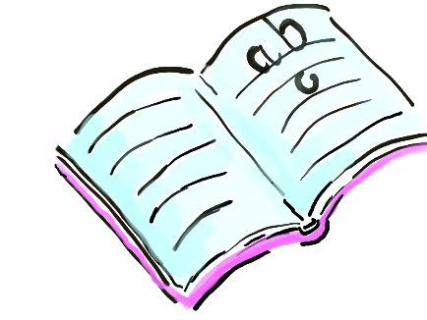
- тептарш


- къолам

- тукар


- Сиз хьокхург (линийка)
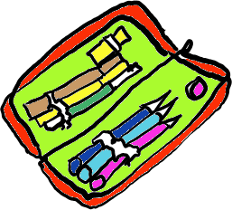
- г1утакх

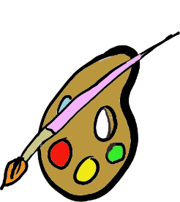
- басарш

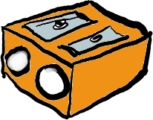
- къолам ирбийриг
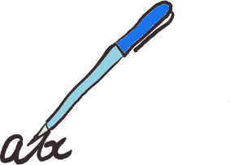
- шекъанан къолам (шариковая ручка)

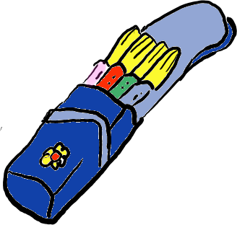

- бес-бесара къоламаш
- шекъанан къоламаш (фламастераш)

Дешархочун тептар*

- Хьан тептаро дагадоуьйтур ду Хьуна школан коьрта г1уллакхаш. 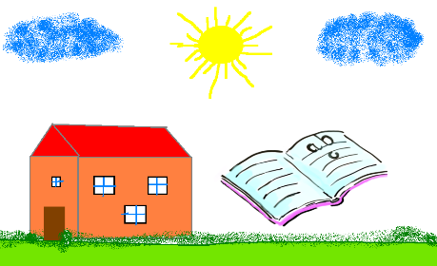

- Хьан тептара т1ехь карор ю Хьуна х1ора дийнахь хуьлучу урокийн план.
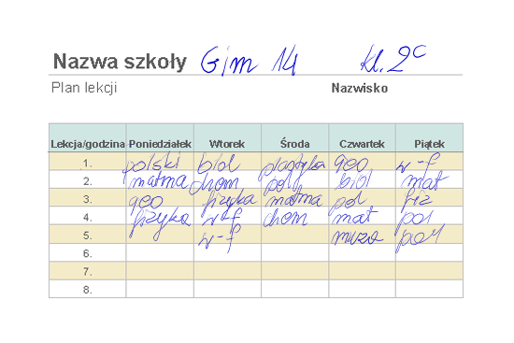

- Хьан дас-нанас йоьшур ю цу т1ера информаци 1амаратехь хиндолчу ларамечу г1уллакхех лаьцна (гуламаш, дайн-нанойн гуламаш, 1амратан экскурсеш) иштта информаци Хьан леларах, дешар т1ехь болчу кхиамех а лаьцна.
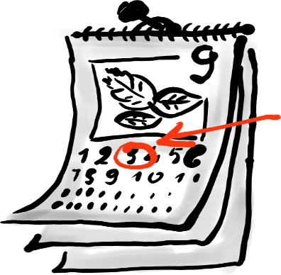

*Нагахь санна 1амратехь электронан тептар делахь, я кхин уьйр елахь дай-наношца, дехар ду х1окху декъа т1ехь д1аяздар.
Сада1ар

Садо1учу хенахь 1амратан декъа т1ехь хила деза!

Садо1учу хенахь, хила мега меттигаш:

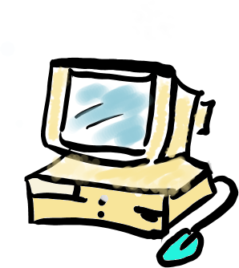
- библиотека

- дешаран зал

- 1амратан уче (IV-VIII классан дешархой)
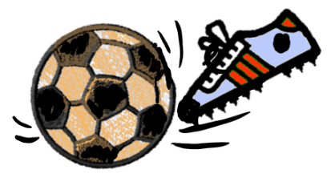
- гимнастикан зал - талла, муьлхачу сахьташкахь Хьан класс хила мега цу чохь.

- Спортан майда - хьехархочо терго а еш: б1аьстий, гураххьий, аьхкий
- ловзаран майда - хьехархочо терго а еш (0/-III классашан дешархой; ц1ечу сонера бераш)
- кхин меттигаш, (дехар ду билгалъяхар кхин йолу меттигаш, садо1учу хьенахь бераш хила мегаш йолу)
Марта дуучу садо1учу хенахь, Хьайн марта класса чохь даа мега.
Делкъанна х1ума юучу садо1учу хенахь, Хьайн х1ума 1амратан даар ду чохь яа.
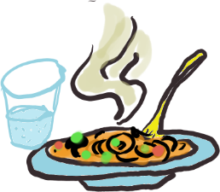
Хьуна мегар ду маьхза х1ума яа школан кхиорхочо пурба лахь.



Кхин т1е йолу занятеш*

Кхин т1е йолу занятеш мехкан боцчу дешархошна | - кхин т1е йолу занятеш полякийн маттара (уггаре а к1езиг 2 (ши) сахьт к1ирнахь
Кхин т1е йолу занятеш мехкан боцчу дешархошна | - меттах1отторан занятеш (1 (цхьа) сахьт к1ирнахь дешархо декхарийла волучу предметах, 12 (шийтта) баттал гена доцуш)
Кхин т1е йолу занятеш массо а дешархойн | - дог даран кружокаш (тайп-тайпанчу предметийн-къасто)  - дог дар кхиош йолу кружокаш
Кхин т1е йолу занятеш массо а дешархойн | - спортан занятеш  - йешаран чоь, компьютеран классаш
Кхин т1е йолу занятеш массо а дешархойн | - ц1ечу сонехь йолу занятеш
Кхин т1е йолу занятеш массо а дешархойн | - нисдаран занятеш
Кхин т1е йолу занятеш массо а дешархойн | - 1ам

* Дехар ду шайна мегаш йолчу 1амратан кхин т1е йолчу занятийн план ялар.
Аса х1ун до, нагахь санна:
1амратехь дарсехь ца хиллехь


Бехказаваларан кехат (бакъдар) дахьа дегара-ненера, я лоьрера.
Д1агойту иза дарсан куьйгалхочуьнга

ХЬЕВЕЛЛЕХЬ


Сайн дарсана чу а воьдий олу: „Къинт1ера довла хьеваларна”

Могуш вацахь
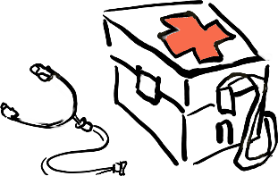

Дарсан куьйгалхочуьнга, я 1амратан лоьрега олу.
Цара хаам бийр бу дега-нене, ткъа цара 1амратан ц1а вуьгур ву.

Хьовзам баьллехь
1АМРАТЕРАЧУ НАКЪОСТАЦА ДОВ ДАЬЛЛЕХЬ | Ц1АХЬ БАН БЕЛЛА БОЛХ САЙН НИЦКЪАЦА ЦА БАЛАХЬ
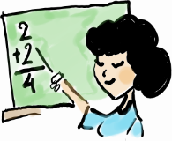
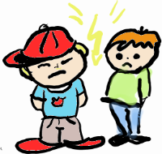

Къамел до дарсан куьйгалхочуьнца я 1амратан кхиорхочуьнца. | Къамел до дарсан куьйгалхочуьнца, хьехархошца я 1амратан кхиорхочуьнца.

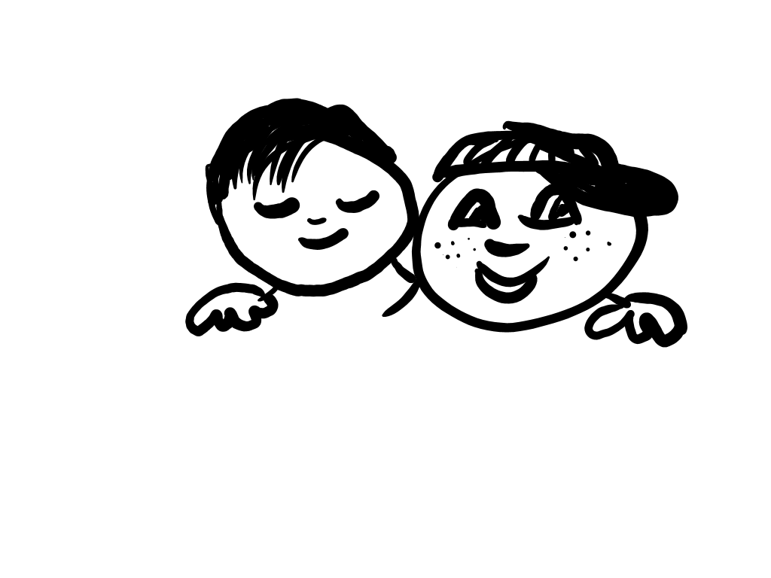
Муха таса деза аса доттаг1алла керлачу накъосташца 1амратехь?

- Хьан дарсан куьйгалхочо Хьо вовзуьйтур ву керлачу дарсехь.

- Хьан шортта хан хир ю керла доттаг1ий лаха.

- Цхьаболчу Хьан накъосташа атта уьйр тосу керлачу адамашца, кхинаш ийзало. Амма царна Хьоьца доттаг1алла таса ца лааран маь1на дац хьуна иза.

- Тхан 1амарте кест-кеста бог1у керла дешархой. Цундела, Хьуна дуьхьалбеттало цхьаболу накъостий хила тарло Хьо санна йоццучу хенахь 1амрате оьхуш.


Тхан 1амратехь мах хадоран система

Нагахь санна хьо валахь:

- 0/I-III классан дешархо

Ахьа а, хьан дас-нанас а схьаоьцу карарчу хенахь йолу хаа дезарг Хьан дешарх, леларх лаьцна, иштта х1ора дешаран эхашеран чаккхенгахь.

- IV-VIII дарсан дешархо

- Схьаоьцу 1(цхьа) – 6(ялх) балл (дика хааран ларам).
- Хьехархоша карарчу хьенахь мах х1отто Хьан дешаран кхиамашна.
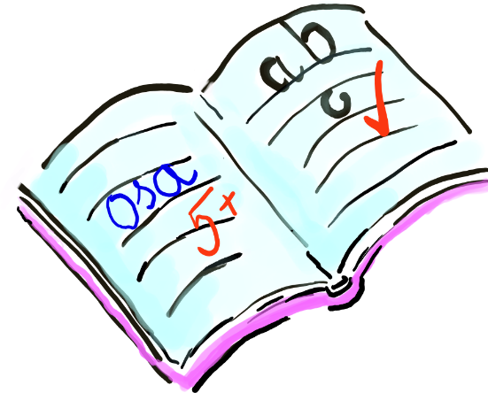
- Х1ора дешаран эхашеран а, шеран чаккхенехь хьехархоша Хьуна дохку хадам боллу т1аьххьара оценкаш х1ора предметашна а, Хьан леларна а.

Хьа дешаран мах хадор 1-6 болчу барамехь
6 – т1ехдика (++++++)
5 – ч1ог1а дика (+++++)
4 – дика (++++)
3 – кхачам боллуш (+++)
2 – магош долу (++)
1 – кхачам боцуш (-)

Хьан леларан мах х1оттор бу:
- т1ехдика
- ч1ог1 дика
- дика
- нийса
- цхьанадог1уш ца хилар
- вон, дийцаме

1амратан формулярийн кепаш

Хаамбар
1амратан администрацино/классан куьйгалхочо хаам бо .……………дийнахь ……………………. сахьт даьлча класс нр. ………………дешархойн ……. классан дайн-нанойн гулам хилар. Т1едиллина ду дахкар.

…………………………………..
1амратан куьйгалхочун/дарсан куьйгалхочун яздина куьйг.

Бехказло

Дехар до бехказло яр 1амратехь ………………..дийнахь/деношкахь …………сан йо1/сан к1ант (ц1е, фамили),………………………………цомгуш хилар/хьажар/доьзалан ладаме бахьна долуш 1амартехь цахиларна.

…………………………………………
ден/ненан яздина куьйг

Мукъадаккхар
Дехар до 1амратан занятешкара сан йо1/сан к1ант…………………….. ………………………………(ц1е, фамили)……………….…дийнахь …………………………. сахьт даьлча ц1а яийтар/ваийтар.

……………………………………….
ден/ненан яздина куьйг

Реза хилар
Со реза ву/ю сан йо1а/сан к1анта…………………………(ц1е, фамили ) экскурсехь/интеграционни арадовларехь/баьццарчу школехь …………………(меттиган ц1е). дийнахь/деношкахь……………………………дакъалацар

……………………………………….

ден/ненан яздина куьйг

Миниатюрехь йолу 1амратан коьртачу дешнийн дошам
PL | ROS. | UKR. | CZECZ. | WIET. | ANG. | ARAB.
Rok szkolny  W Polsce nauka rozpoczyna się 1 września, a kończy w ostatnim tygodniu czerwca następnego roku. | . |  | Дешаран шо  Польшехь дешаран шо д1адолало 1 (хьалхарчу) Тав баттахь (9 бутт), чекхдолу мангалан беттан (6 бутт) т1аьхьа дог1учу шеран т1аьххьарчу к1ирнахь.
Semestr  To połowa roku nauki: semestr zimowy trwa zazwyczaj od września do końca stycznia, semestr letni – od lutego do czerwca. |  |  | Дешаран эхшо  Дешаран шеран ахшо: 1аьнан ахшо гуттар а д1адолало тов (иссолг1а бутт) баттахь, нажи (хьалхара бутт) бутт чекхбаллалц. Аьхкенан ахшо д1адолало чиллин баттера (шолг1а бутт) мангалан батте (йалхолг1а бутт) кхаччалц.
Przerwa semestralna  Po pierwszym semestrze uczniowie w Polsce mają dwutygodniową przerwę w nauce – ferie zimowe. |  |  | 1аьнан каникулаш  Хьалхара эхшо чекхдаьллачул т1аьхьа, Польшехь берийн бакъо ю шина к1ирнах дешарх сада1а - каникулашка даха.
Wakacje  To czas wolny od nauki w ciągu lata. Trwa od ostatniego tygodnia czerwca do końca sierpnia. |  |  | Аьхкенан каникулаш  И дешарх мукъа хан ю аьхке чакхъяллалц. Мангалан беттан (йалхолг1а бутт) т1аьххьарчу к1иран т1ера эгиш бутт Бархолгйа бутт) чекхбаллалц ю цуьнан т1аьхье.
Wywiadówka  To spotkanie rodziców z nauczycielem/nauczycielami ucznia. Jego celem jest omówienie postępów dzieci w nauce oraz innych ważnych spraw dotyczących życia szkoły. |  |  | Дайн – нанойн гулам  И хьехархочун/ хьехархойн дешархочуьнца болу гулам бу.  Оцу гуламехь билгалбоху берийн дешарехь болу кхиамаш, иштта кхин долу х1уманаш 1амратаца доьзна долу
Ocena  Począwszy od czwartej klasy szkoły podstawowej uczniowie są oceniani przy pomocy skali od 1 do 6. 6 to ocena najwyższa. 1 to ocena najniższa. Od ucznia oczekuje się opanowania materiału co najmniej na 2. |  |  | Мах хадор  Йоьалг1ачу классехь дуьйна юьхьанцарлерчу 1амратан дешархошна мах хадо 1 (цхьанна) т1ера 6 (ялханна) т1е кхаччалц. 6 (ялх) уггаре а лакхара балл ю. 1 (цхьаъ) уггаре а лахара мах хадор ду. Дешархошна материал кхетар, 1амар лаххара а 2 (шинна) сатийсаме ду.
Biblioteka  Miejsce, gdzie uczeń może na miejscu, bezpłatnie skorzystać ze szkolnych zbiorów książek. Może też wypożyczać książki do domu. |  |  | Библиотека  Дешархоша оцу меттехь мехаза школан книшкийн гуламах пайда оьцу. Юхайохьург ц1а д1аяхьа а мега.
Dyrektor szkoły  Osoba, która kieruje szkołą. |  |  | 1амратан куьйгалхо 1амратехь хьаькамалла лелош долу адам.
Pedagog szkolny  Specjalista pomagający dzieciom, które mają trudności szkolne. |  |  | Кхиорхо  Цхьацца 1амратехь халонаш йолчу берашна г1о деш волу говзанча.
Psycholog szkolny  Specjalista, który pomaga uczniom radzić sobie z trudnymi emocjami i uczuciami. |  |  | Син1аткъаман говзанчах  Берашна цхьацца эмоцица а, кхетамца а йолчу новкъарлонашна т1ехь г1о деш волу говзанча.
Poradnia psychologiczno-pedagogiczna  To miejsce, gdzie specjaliści badają dzieci pod kątem ich możliwości korzystania z edukacji. Pomagają dzieciom, które napotykają bariery w edukacji. |  |  | Син1еткъаме – кхиоран хьехаман юкъера меттиг(консультацины меттиг)  Оцу меттехь говзанчаш берашка хьовсу, дешарна т1ехь царна г1о хиндолу аг1о къастош.  Дешарна т1ехь цхьацца халонаш йолчу берашна а г1о до новкъарлонаш д1айохуш.
Nieobecność  W Polsce dzieci mają obowiązek chodzić do szkoły, dopóki nie skończą szkoły podstawowej. Jeśli dziecko nie przyjdzie jakiegoś dnia do szkoły, rodzice są zobowiązani napisać ‘usprawiedliwienie’, czyli wyjaśnić, dlaczego dziecko nie przyszło do szkoły. W przypadku dłuższych nieobecności wywołanych kłopotami ze zdrowiem szkoła oczekuje zwolnienia lekarskiego, czyli dokumentu od lekarza, który potwierdza, że dziecko było chore, co uniemożliwiło mu przybycie do szkoły. |  |  | Ца хилар  Польшехь бераш декхарийлахь ду 1амрате эха, юьхьанцарлера 1амрат чекхъяьккхина довллалц.  Нагахь санна бер цхьана дийнахь школе ца даг1ахь, дай – наной декхарийлахь бу бехказло язъян,бер школе цадаран бахьна билгала доккхуш. Царна т1аьхь декхар ду 1акмратан хаам барна.  Нагахь санна бер школе ца оьху хан яхъеллехь, бер могуш цахилар бахьана долуш, 1амрато лардо хаам бар дас-нанас.  Лоьро мукъа вуьтучу кехате.  И кхехат лоьран т1еч1аг1дар ду бер цамгар бахьнехь школе цаэхар.
Egzamin  Już na koniec szkoły podstawowej uczniowie zdają egzamin – czyli sprawdzian zewnętrzny, badający poziom wiedzy i umiejętności zdobytych w szkole. |  |  | Экзамен  Юьхьанцарлера 1амрат чекхйоккхучу хенахь дешархоша д1ало арахьара экзамен - билгалйоккхуш 1амратехь 1аьмчу 1илманан локхалла.
Długa przerwa/przerwa obiadowa  To dłuższa przerwa w godzinach południowych (około 20 minut), w czasie której dzieci mają czas zjeść posiłek. W niektórych szkołach w Polsce są stołówki, gdzie dzieci mogą zjeść obiad. Gdy nie ma stołówki – jedzą przyniesione z domu kanapki. |  |  | Еха садо1у хан/делкъана х1ума юу хан  И еха садо1у хан ю делкъалт1аьхьа долчу сахьташкахь 20 (ткъа) минот герггар), берийн оцу хенахь х1ума яа йиш ю. Цхьацца Польшехь йолчу 1амраташкахь юъх1ум йаар чоь (столови), цу чохь берийн х1ума яа таро ю. Нагахь санна юъх1ум цаар чоь яцахь – юу ц1ера еъна бепиг, налха, наьхчи цхьана тоьхна (бутерброд).
Przerwa  To czas krótkiego odpoczynku dla uczniów między lekcjami, zwykle trwa 10 minut. Lekcje trwają 45 minut. | . |  | Садо1у хан  Оцу урокашна юкъахь йоца садо1у хан ю берийн, гуттара а хуьлу 10 (итт) минотехь. Урокийн йохалла 45 (шовзткъе пхиъ) минот ю.
Grono pedagogiczne  To zespół nauczycieli uczących w danej szkole. |  |  | Хьехархойн юкъаран тоба 1амратехь берашна хьоьхуш мел волу хьехархо.
Pokój nauczycielski To specjalna sala w szkole przeznaczona dla nauczycieli. Tam można znaleźć nauczycieli w czasie przerw. |  |  | Хьехархойн чоь  Иза леррина хьехархошна билгалъяьккхина школехь чоь ю.  Цигахь карор бу хьехархой садо1учу хенахь.

